瑞沃德FS800/FS800A冷冻切片机的简易操作指南
为确保您更快熟悉并使用瑞沃德的冷冻切片机，请参考以下简易操作指南（详细的内容请查阅产品用户手册）：
- 设备开机：在首次安装使用时确保设备已静置4小时，接通电源后请按压设备右侧的电源开关开机。(FS800A还需接上脚踏接头或Dummy Plug才能正常使用自动切片功能)
- 温度/厚度设置：进入主界面后，设置合适的切片温度（冷冻箱温度、样品头温度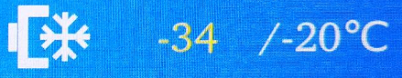，黄色字体为实时温度，白色字体为设置的目标温度）、厚度值（修块厚度、切片厚度）。

- 锁屏/待机功能：
点击界面的解锁图标 可解除锁屏状态。待机时，点击屏幕的任意位置即可唤醒仪器以解除待机状态。
- 按键/旋钮/操作杆功能：
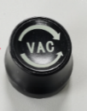双击或单击“展片/抽吸旋钮”，启动或停止展片/清洁功能。
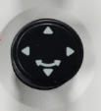前后摆动“操作杆”（摇杆）可使样品头进样/退样、左右摆动来切换切片/修块模式、通过旋转来实现厚
度的调节。
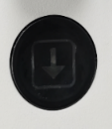 单击“进样按键”，可实现以当前选中厚度值进行单步进样。
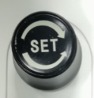旋转“参数旋钮”，实现对自动切片的速度、回缩值等参数调节。
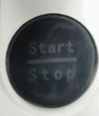 双击或单击“Start/Stop按钮”，实现自动切片的启动和停止。
- 除霜功能（手动/自动）：进入除霜界面后，可选择对冷冻箱、样品头、速冻台进行单独或全部除霜。另外，自动除霜时间已出厂默认设置为每日凌晨0:00，请勿私自更改自动除霜时间，如需更改时间请联系实验室设备管理人员。除霜过程中温度会上升，故请勿将样品放置于机箱内过夜。
- 样品头的退样：样品头如果进样到达最前端，为了避免样品头的损坏，请及时将样品头退回至初始位置，可通过操作摇杆来实现。
- 刀架的位置调整：如果样品头往前进样了较长距离时还切不到样品，请根据实际情况往下调整刀架的位置，直至能切到完整样品。
- 刀架的水平移动：一次性病理刀片属于易耗品，可通过水平移动刀架的上部分来提高刀片的使用效率，直至样品切片出现刀痕，调整刀口位置继续完成切片。
- 设备的清洁及维护：切片完成后，将手轮锁于12点位置，并及时清理冷冻箱内的碎屑；如短期内无人使用可点击菜单-休眠或等待机器按照预设程序进入休眠；同时关闭玻璃窗，将样本托从速冻台上取下（切片机晚上会自动运行除霜程序，可能造成样本托冻结在速冻台上）。及时带走个人切片物品，保证切片机外部的清洁。
- 重要提示：我们不建议将冷冻切片机长时间关机，否则可能导致仪器内部水汽结冰以致损坏仪器。如果关机时间过长，再次开机前用户需要做大量的干燥准备工作（请参见说明书“关机或异常断电后处理”部分章节），请慎重考虑！

